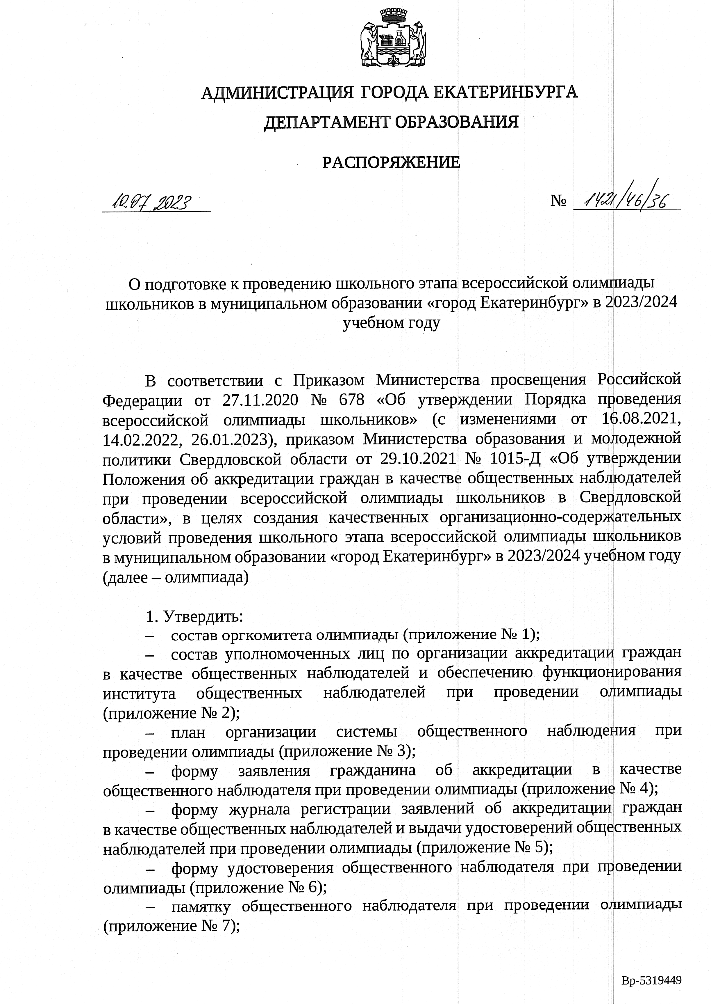

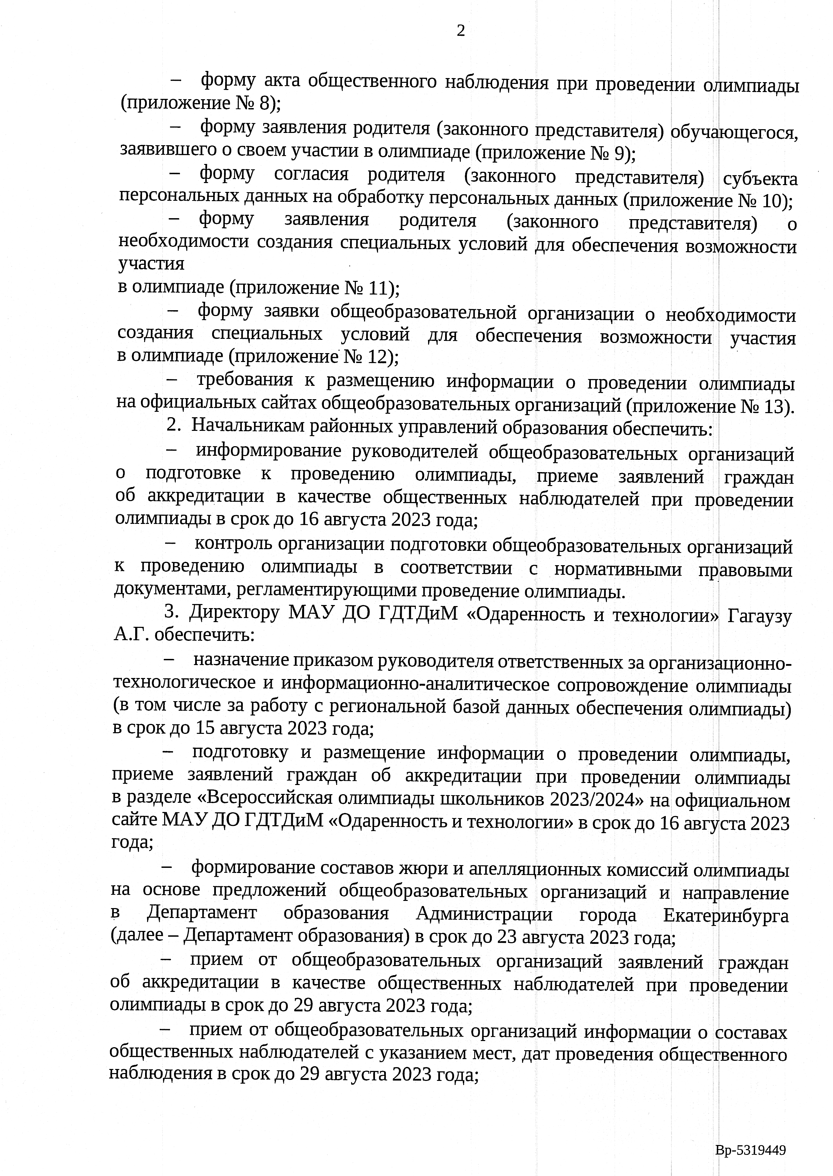

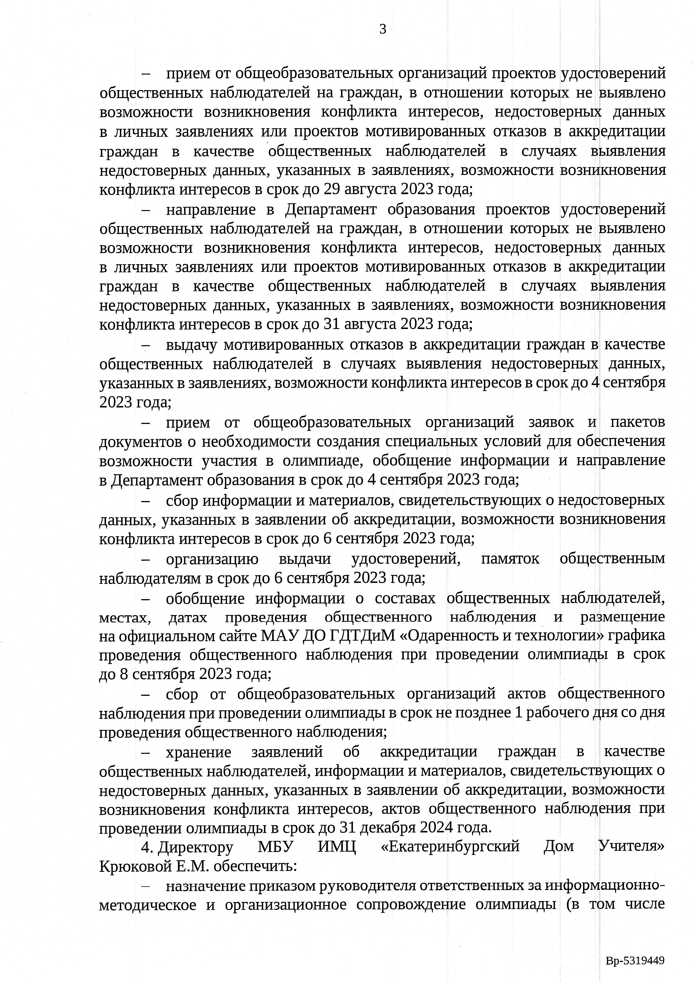

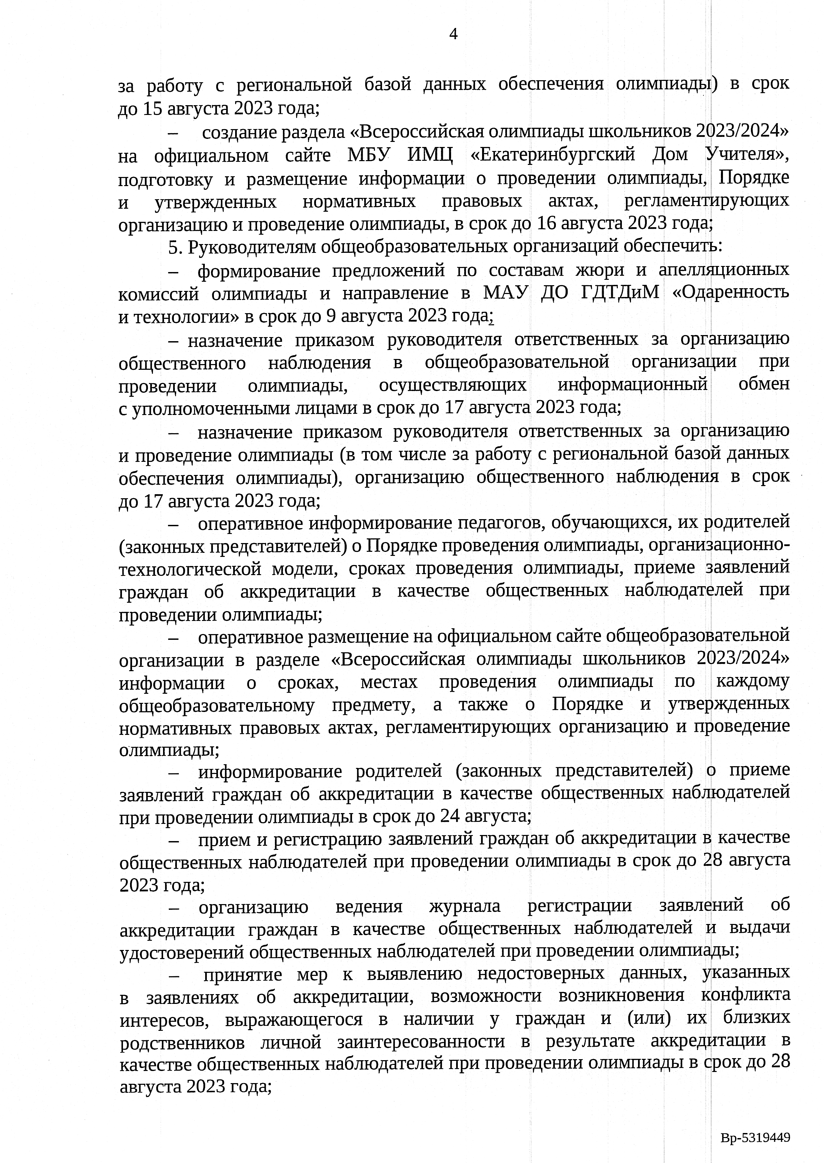

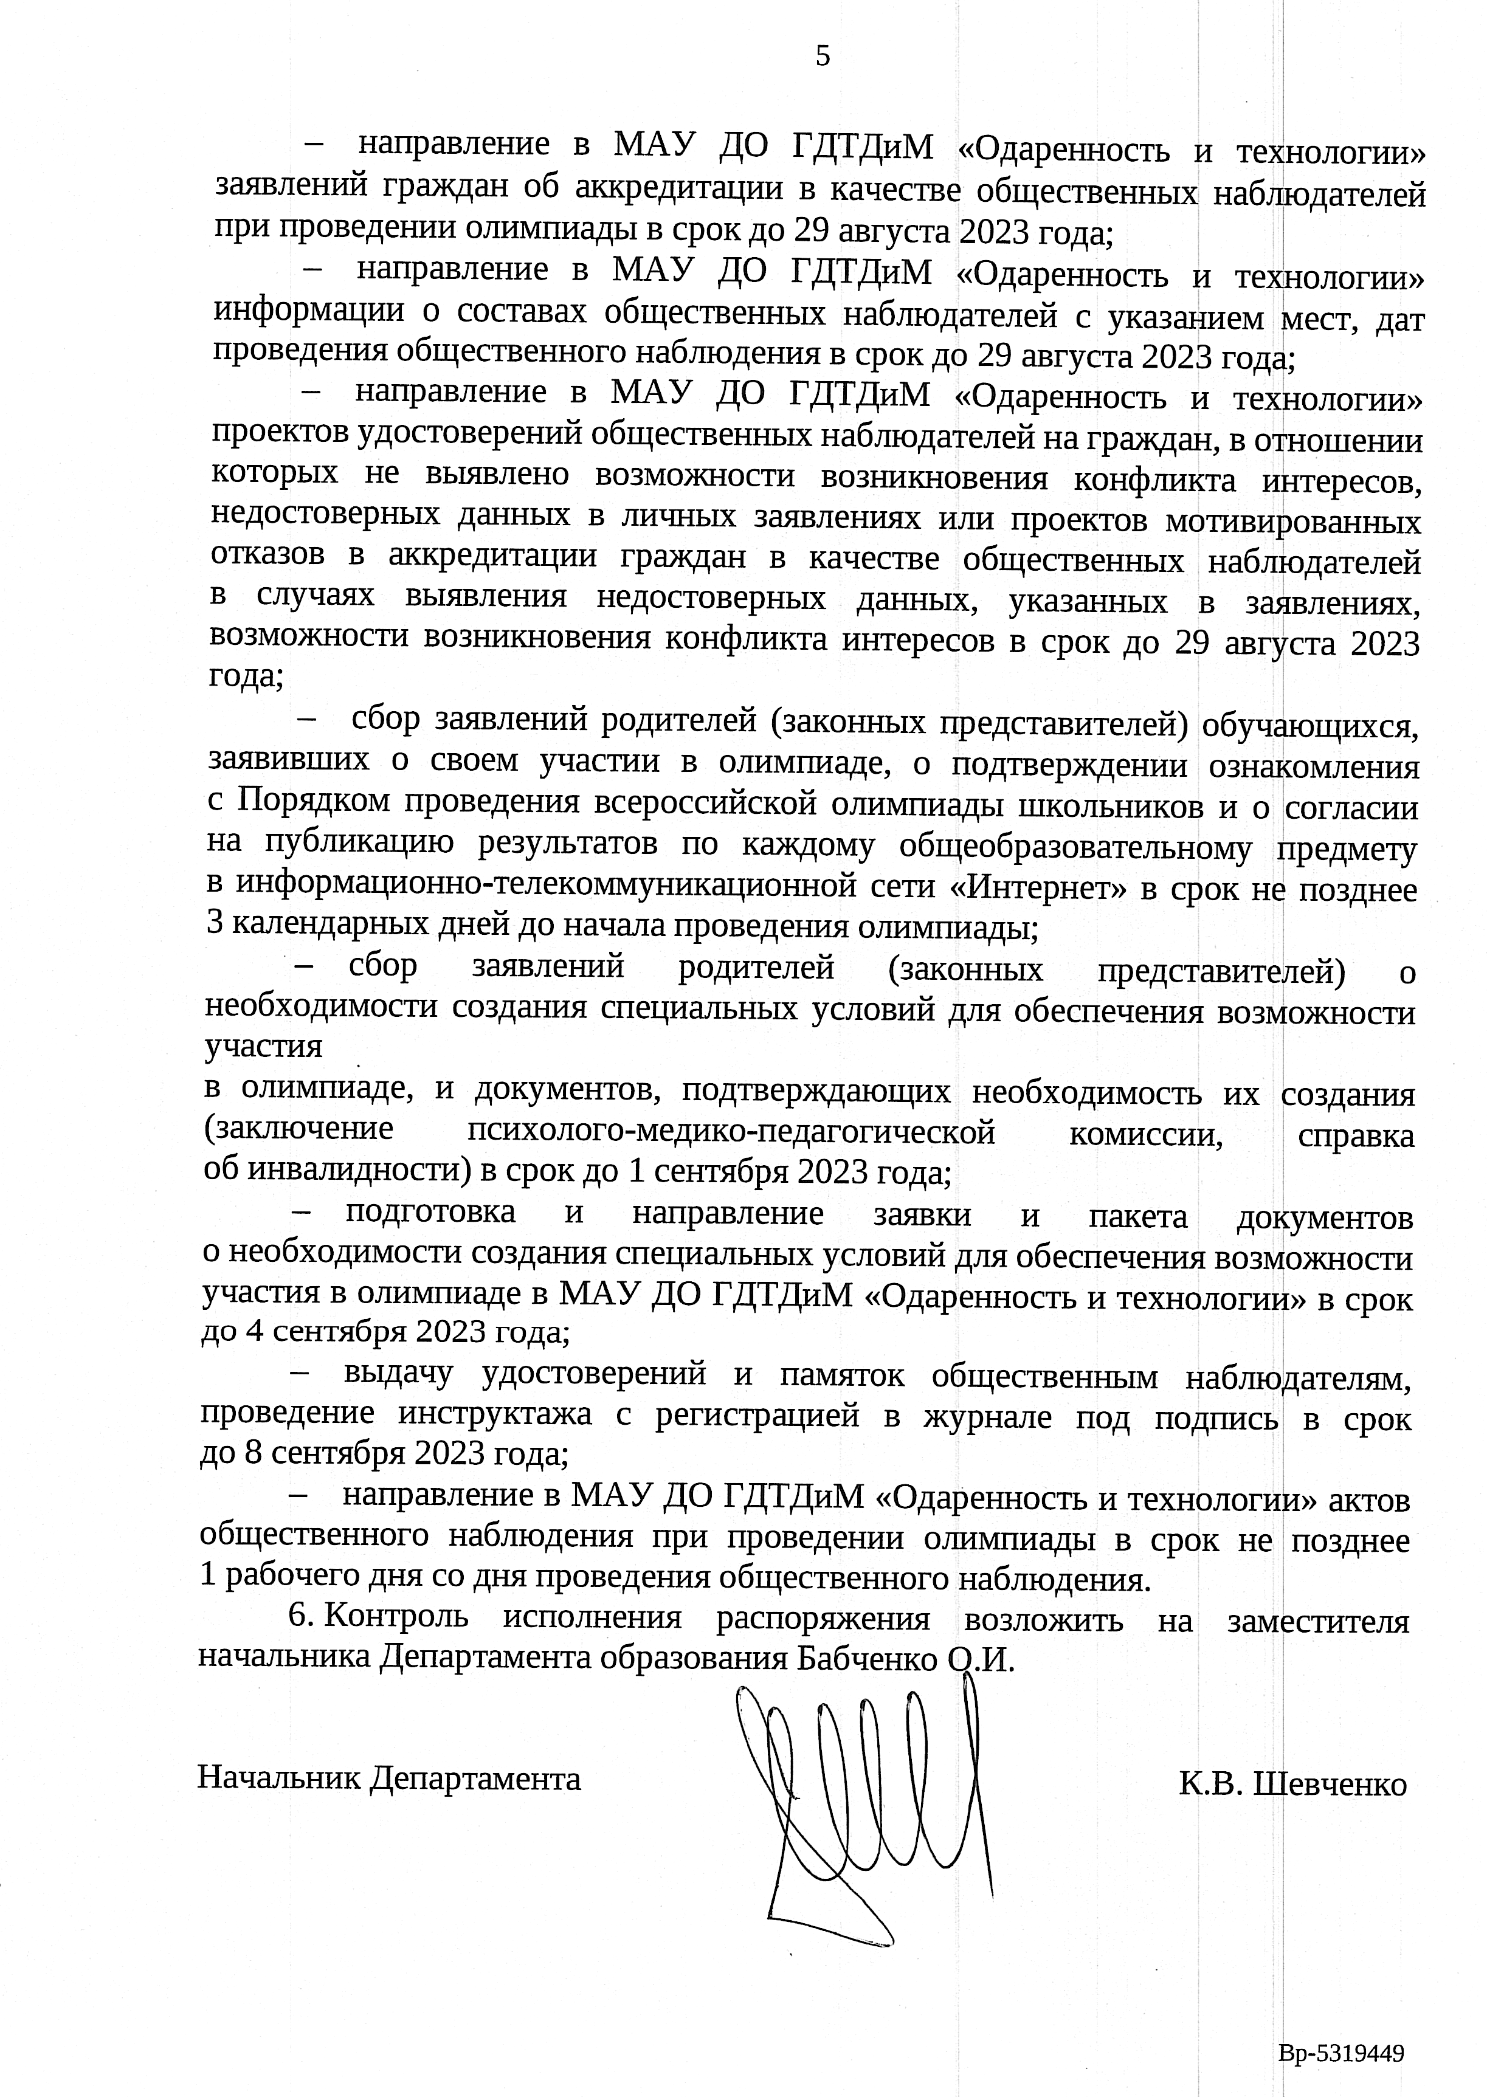

Приложение № 1 к распоряжению Департамента образования Администрации города Екатеринбурга от 10.07.2023г. № 1421/46/36

Состав оргкомитета школьного этапа всероссийской олимпиады школьников в муниципальном образовании «город Екатеринбург»

в 2023/2024 учебном году

1. Шевченко К.В. – начальник Департамента образования Администрации города Екатеринбурга, председатель оргкомитета.
2. Бабченко О.И. – заместитель начальника Департамента образования Администрации города Екатеринбурга, заместитель председателя оргкомитета.
3. Матвеева Н.В. – начальник отдела развития образования Департамента образования Администрации города Екатеринбурга.
4. Гагауз А.Г. – директор МАУ ДО ГДТДиМ «Одаренность и технологии».
5. Изотов А.А. – заместитель директора МАУ ДО ГДТДиМ

«Одаренность и технологии».

1. Насрыева Ю.Е. – начальник отдела МАУ ДО ГДТДиМ «Одаренность и технологии».
2. Крюкова Е.М. – директор МБУ ИМЦ «Екатеринбургский Дом Учителя».
3. Ефремова Г.М. – начальник отдела МБУ ИМЦ «Екатеринбургский Дом Учителя».
4. Казилова Е.В. – начальник филиала МБУ ИМЦ «Екатеринбургский Дом Учителя» в Верх-Исетском районе.
5. Пупышева Е.В. – начальник филиала МБУ ИМЦ «Екатеринбургский Дом Учителя» в Железнодорожном районе.
6. Уральская Е.М. – начальник филиала МБУ ИМЦ «Екатеринбургский Дом Учителя» в Кировском районе.
7. Косова Т.Н. - начальник филиала МБУ ИМЦ «Екатеринбургский Дом Учителя» в Ленинском районе.
8. Глинских Т.А. – начальник филиала МБУ ИМЦ «Екатеринбургский Дом Учителя» в Октябрьском районе.
9. Нагуманова Е.Б. – начальник филиала МБУ ИМЦ

«Екатеринбургский Дом Учителя» в Орджоникидзевском районе.

1. Лепихина Е.А. – начальник филиала МБУ ИМЦ «Екатеринбургский Дом Учителя» в Чкаловском районе.
2. Лозинская Т.М. – член региональной предметно-методической комиссии, учитель МАОУ гимназии № 2.
3. Неволина О.А. – член региональной предметно-методической комиссии, доцент кафедры общей химии ФГАОУ ВО УрФУ, кандидат химических наук (по согласованию).
4. Сойреф И.В. – заместитель директора МАОУ гимназии № 9.
5. Паршин С.А. – представитель родительской общественности (по согласованию).
6. Бахарева О.Р. – медиааналитик медиахолдинга «ФедералПресс» (по согласованию).

Приложение № 2 к распоряжению Департамента образования Администрации города Екатеринбурга от 10.07.2023г. № 1421/46/36

Состав уполномоченных лиц по организации аккредитации граждан

в качестве общественных наблюдателей и обеспечению функционирования института общественных наблюдателей при проведении школьного этапа всероссийской олимпиады школьников в муниципальном образовании

«город Екатеринбург» в 2023/2024 учебном году

1. Матвеева Н.В. – начальник отдела развития образования Департамента образования Администрации города Екатеринбурга.
2. Насрыева Ю.Е. – начальник отдела МАУ ДО ГДТДиМ «Одаренность и технологии».
3. Быковских М.В. – методист МАУ ДО ГДТДиМ «Одаренность и технологии».
4. Скоробрещук Н.С. – методист МАУ ДО ГДТДиМ «Одаренность и технологии».
5. Юшкова М.Т. – методист МАУ ДО ГДТДиМ «Одаренность и технологии».

Приложение № 3 к распоряжению Департамента образования Администрации города Екатеринбурга от 10.07.2023г. № 1421/46/36

План организации системы общественного наблюдения при проведении школьного этапа всероссийской олимпиады школьников в муниципальном образовании «город Екатеринбург» в 2023/2024 учебном году

|  |  |  |
| --- | --- | --- |
| Дата | Мероприятие | Ответственный |
| До 11.08.2023 | Определение и утверждение распоряжением Департамента образования уполномоченных лиц по организации аккредитации граждан в качестве общественных наблюдателей и обеспечению функционирования института общественных наблюдателей при  проведении олимпиады | Департамент образования |
| До 16.08.2023 | Подготовка и размещение информации об организации системы общественного наблюдения при проведении олимпиады школьников на официальных сайтах Администрации города Екатеринбурга (раздел «Образование»), МАУ ДО ГДТДиМ  «Одаренность и технологии» | Департамент образования  МАУ ДО ГДТДиМ  «Одаренность и технологии» |
| До 16.08.2023 | Информирование руководителей общеобразовательных организаций о приеме заявлений граждан об аккредитации в качестве общественных наблюдателей при  проведении олимпиады | Районные управления образования |
| До 17.08.2023 | Назначение приказом руководителя ответственных за организацию общественного наблюдения в общеобразовательной организации при проведении олимпиады, осуществляющих информационный обмен с уполномоченными лицами | Общеобразовательные организации |
| До 24.08.2023 | Информирование родителей (законных представителей) о приеме заявлений граждан об аккредитации в качестве  общественных наблюдателей при проведении олимпиады | Общеобразовательные организации |
| До 28.08.2023 | Прием и регистрация заявлений граждан об  аккредитации в качестве общественных наблюдателей при проведении олимпиады | Общеобразовательные организации |
| До 28.08.2023 | Принятие мер к выявлению недостоверных данных, указанных в заявлениях об аккредитации, возможности возникновения конфликта интересов, выражающегося в наличии у граждан и (или) их близких родственников личной заинтересованности в результате аккредитации в качестве общественных наблюдателей при  проведении олимпиады | Общеобразовательные организации |

|  |  |  |
| --- | --- | --- |
| До 29.08.2023 | Направление в МАУ ДО ГДТДиМ  «Одаренность и технологии» заявлений граждан об аккредитации в качестве общественных наблюдателей при  проведении олимпиады | Общеобразовательные организации |
| До 29.08.2023 | Направление в МАУ ДО ГДТДиМ  «Одаренность и технологии» информации о составах общественных наблюдателей с указанием мест, дат проведения общественного наблюдения | Общеобразовательные организации |
| До 29.08.2023 | Направление в МАУ ДО ГДТДиМ  «Одаренность и технологии»:   * проектов удостоверений общественных наблюдателей на граждан, в отношении которых не выявлено возможности возникновения конфликта интересов, недостоверных данных в личных заявлениях; * проектов мотивированных отказов в аккредитации граждан в качестве общественных наблюдателей в случаях выявления недостоверных данных, указанных в заявлениях, возможности   возникновения конфликта интересов | Общеобразовательные организации |
| До 31.08.2023 | Направление в Департамент образования:   * проектов удостоверений общественных наблюдателей на граждан, в отношении которых не выявлено возможности возникновения конфликта интересов, недостоверных данных в личных заявлениях; * проектов мотивированных отказов в аккредитации граждан в качестве общественных наблюдателей в случаях выявления недостоверных данных, указанных в заявлениях, возможности   возникновения конфликта интересов | МАУ ДО ГДТДиМ  «Одаренность и технологии» |
| До 01.09.2023 | Принятие решения об аккредитации граждан в качестве общественных наблюдателей при проведении школьного этапа всероссийской олимпиады  школьников | Департамент образования |
| До 06.09.2023 | Сбор информации и материалов, свидетельствующих о недостоверных данных, указанных в заявлении об  аккредитации, возможности возникновения конфликта интересов | МАУ ДО ГДТДиМ  «Одаренность и технологии» |
| До 06.09.2023 | Организация выдачи удостоверений, памяток общественным наблюдателям | МАУ ДО ГДТДиМ  «Одаренность и технологии» |
| До 08.09.2023 | Выдача удостоверений и памяток общественным наблюдателям, проведение инструктажа с регистрацией в журнале под подпись | Общеобразовательные организации |

|  |  |  |
| --- | --- | --- |
| До 08.09.2023 | Организация ведения журнала регистрации заявлений об аккредитации граждан в качестве общественных наблюдателей и выдачи удостоверений общественных  наблюдателей при проведении олимпиады | Общеобразовательные организации |
| До 08.09.2023 | Обобщение информации о составах общественных наблюдателей, местах, датах проведения общественного наблюдения и размещение на официальном сайте МАУ ДО ГДТДиМ «Одаренность и технологии» графика проведения общественного наблюдения при  проведении олимпиады | МАУ ДО ГДТДиМ  «Одаренность и технологии» |
| В срок не позднее  1 рабочего дня со дня  проведения общественного наблюдения | Направление в МАУ ДО ГДТДиМ  «Одаренность и технологии» актов общественного наблюдения при  проведении олимпиады | Общеобразовательные организации |
| Сбор актов общественного наблюдения при проведении олимпиады | МАУ ДО ГДТДиМ  «Одаренность и технологии» |
| До 31.12.2024 | Хранение заявлений об аккредитации граждан в качестве общественных наблюдателей, информации и материалов, свидетельствующих о недостоверных данных, указанных в заявлении об аккредитации, возможности возникновения конфликта интересов, актов общественного наблюдения при проведении олимпиады | МАУ ДО ГДТДиМ  «Одаренность и технологии |

Приложение № 4 к распоряжению Департамента образования Администрации города Екатеринбурга от 10.07.2023г. № 1421/46/36

Заявление гражданина об аккредитации в качестве общественного

наблюдателя при проведении школьного этапа всероссийской олимпиады школьников в муниципальном образовании «город Екатеринбург»

в 2023/2024 учебном году

Начальнику Департамента образования Администрации города Екатеринбурга

(ФИО заявителя)

Заявление

|  |  |  |  |
| --- | --- | --- | --- |
| Фамилия |  | | |
| Имя |  | | |
| Отчество |  | | |
| Дата рождения |  | | |
| Пол |  | | |
| Адрес регистрации |  | | |
| Адрес фактического проживания |  | | |
| Конт. телефон |  | | |
| Паспортные данные (серия, номер, когда и кем выдан) |  | | |
| Прошу аккредитовать меня в качестве общественного наблюдателя при проведении школьного этапа всероссийской олимпиады школьников (далее – олимпиада) (подчеркнуть нужный предмет наблюдения):   * проведение олимпиады; * проверка олимпиадных работ; * рассмотрение апелляций. | | | |
| Форма осуществления общественного  наблюдения (отметить) | * С присутствием * Дистанционно с применением ИКТ | | |
| Информация о присутствии | Место проведения олимпиады | Предмет | Дата |
|  |  |  |
|  |  |  |
|  |  |  |
|  |  |  |
|  |  |  |

Мои близкие родственники в 2023 году в олимпиаде школьников в муниципальном образовании «город Екатеринбург», на территории которого я желаю присутствовать в качестве общественного наблюдателя в местах проведения олимпиады (нужное подчеркнуть):

* участвуют;
* не участвуют.

В случае участия в олимпиаде близких родственников заявителя указать фамилию, имя, отчество лица, принимающего участие, степень родства, в какой общеобразовательной организации обучается участник олимпиады и по каким предметам участвует:

|  |  |
| --- | --- |
| Фамилия |  |
| Имя |  |
| Отчество |  |
| Степень родства |  |
| Общеобразовательная |  |

|  |  |
| --- | --- |
| организация |  |
| Участие в олимпиаде (перечень предметов) |  |

С правами и обязанностями общественного наблюдателя ознакомлен(а).

Даю согласие на обработку персональных данных в порядке, установленном Федеральным законом от 27.07.2006 № 152-ФЗ «О персональных данных», следующих сведений, составляющих персональные данные субъекта персональных данных: фамилия, имя, отчество, дата рождения, пол, адрес регистрации, адрес фактического проживания, телефон, реквизиты документа, удостоверяющего личность, необходимых органам местного самоуправления, осуществляющим управление в сфере образования, МАУ ДО ГДТДиМ «Одаренность и технологии» для организации аккредитации и последующей деятельности гражданина в качестве общественного наблюдателя при проведении олимпиады школьников в муниципальном образовании «город Екатеринбург».

Согласен на совершение оператором обработки персональных данных субъекта персональных данных, указанных в данном документе, в том числе на сбор, анализ, запись, систематизацию, накопление, хранение, уточнение (обновление, изменение), извлечение, использование, распространение, обезличивание, блокирование, удаление, уничтожение персональных данных.

В целях информационного обеспечения согласен на включение в общий доступ на сайтах органов местного самоуправления, осуществляющих управление в сфере образования, МАУ ДО ГДТДиМ «Одаренность и технологии» следующих сведений, составляющие персональные данные субъекта персональных данных: фамилия, имя, отчество.

Обработку персональных данных разрешаю на срок, необходимый для достижения вышеуказанных целей. Подтверждаю, что с порядком отзыва согласия на обработку персональных данных в соответствии с Федеральным законом от 27.07.2006 № 152-ФЗ

«О персональных данных» ознакомлен(а). Права и обязанности в области защиты персональных данных мне известны. С юридическими последствиями автоматизированной обработки персональных данных ознакомлен(а).

«_ » 20 г.

/ (Подпись) (ФИО)

Приложение № 5 к распоряжению Департамента образования Администрации города Екатеринбурга от 10.07.2023г. № 1421/46/36

Журнал регистрации заявлений об аккредитации граждан в качестве общественных наблюдателей и выдачи удостоверений общественных

наблюдателей при проведении школьного этапа всероссийской олимпиады школьников в муниципальном образовании

«город Екатеринбург» в 2023/2024 учебном году *(форма)*

|  |  |  |  |  |  |  |  |  |
| --- | --- | --- | --- | --- | --- | --- | --- | --- |
| Общеобразовательная организация | | | | | | | | |
| Номер строки | Дата регистрации заявления | ФИО  (полностью) | Конт. телефон | Паспортные данные | | Дата  аккредитации или отказа в аккредитации | Номер удосто- верения | Отметка о получении  удостоверения |
| серия, номер | когда  и кем выдан |
|  |  |  |  |  |  |  |  |  |
|  |  |  |  |  |  |  |  |  |
|  |  |  |  |  |  |  |  |  |

Приложение № 6 к распоряжению Департамента образования Администрации города Екатеринбурга от 10.07.2023г. № 1421/46/36

Удостоверение общественного наблюдателя при проведении школьного этапа всероссийской олимпиады школьников

в муниципальном образовании «город Екатеринбург» в 2023/2024 учебном году

Департамент образования Администрации города Екатеринбурга

«08» сентября 2023 г. №

Настоящее удостоверение выдано гражданину Российской Федерации

,

(ФИО полностью)

паспорт серия № _ , когда и кем выдан

, дата выдачи в том, что он (а) является общественным наблюдателем при проведении школьного этапа всероссийской олимпиады школьников в 2023 году на территории муниципального образования «город Екатеринбург» в соответствии с графиком посещения мест проведения олимпиады:

|  |  |  |  |  |  |
| --- | --- | --- | --- | --- | --- |
| Номер строки | Дата | Предмет | Место проведения олимпиады / место проверки  олимпиадных работ/ место рассмотрения апелляций | Предмет наблюдения (проведение  олимпиады/ проверка олимпиадных работ/ рассмотрение  апелляций) | ФИО/  Подпись организатора в месте проведения олимпиады |
|  |  |  |  |  |  |
|  |  |  |  |  |  |
|  |  |  |  |  |  |
|  |  |  |  |  |  |
|  |  |  |  |  |  |

Срок действия удостоверения: с 08 сентября 2023 года по 31 декабря 2023 года. Удостоверение действительно только при предъявлении документа,

удостоверяющего личность.

Начальник Департамента образования

Администрации города Екатеринбурга /

(подпись) (ФИО)

Приложение № 7 к распоряжению Департамента образования Администрации города Екатеринбурга от 10.07.2023г. № 1421/46/36

Памятка общественного наблюдателя при проведении школьного этапа всероссийской олимпиады школьников в муниципальном образовании «город Екатеринбург»

в 2023/2024 учебном году

1. Общественный наблюдатель имеет право:
2. получать необходимую информацию и разъяснения от Департамента образования Администрации города Екатеринбурга, МБУ ИМЦ

«Екатеринбургский Дом Учителя», МАУ ДО ГДТДиМ «Одаренность и технологии», уполномоченных лиц и лиц, ответственных за организацию общественного наблюдения при проведении школьного этапа всероссийской олимпиады школьников (далее – олимпиада), по вопросам Порядка проведения олимпиады;

1. присутствовать в местах проведения олимпиады, проверки олимпиадных работ, рассмотрения апелляций, указанных в графике посещения;
2. информировать оргкомитет олимпиады о нарушениях Порядка проведения олимпиады;
3. получать информацию о мерах, принятых по выявленным им фактам нарушения Порядка проведения олимпиады.
4. Общественному наблюдателю запрещено:
5. нарушать Порядок проведения олимпиады;
6. входить и (или) выходить из аудитории во время проведения олимпиады;
7. оказывать содействие или отвлекать обучающихся при выполнении ими олимпиадных работ;
8. пользоваться в аудиториях мобильным телефоном, фото- и видеоаппаратурой, компьютером.
9. Общественный наблюдатель обязан:
10. соблюдать требования действующего законодательства Российской Федерации, Порядка аккредитации граждан в качестве общественных наблюдателей при проведении государственной итоговой аттестации по образовательным программам основного общего и среднего общего образования, всероссийской олимпиады школьников и олимпиад школьников, утвержденного приказом Министерства образования и науки Российской Федерации от 28.06.2013 № 491, Положения об аккредитации граждан в качестве общественных наблюдателей при проведении всероссийской олимпиады школьников в Свердловской области, утвержденного приказом Министерства образования и молодежной политики Свердловской области от 29.10.2021 № 1015-Д, Порядка проведения всероссийской олимпиады школьников, утвержденного Приказом Министерства просвещения Российской Федерации от 27.11.2020 № 678 «Об утверждении Порядка проведения всероссийской олимпиады школьников» (с изменениями от 16.08.2021, 14.02.2022, 26.01.2023).
11. пройти инструктаж в общеобразовательной организации;
12. действовать в соответствии с настоящей памяткой;
13. при осуществлении общественного наблюдения иметь при себе паспорт гражданина Российской Федерации и удостоверение общественного наблюдателя;
14. соблюдать установленный Порядок проведения олимпиады;
15. получить отметку ответственного за проведение олимпиады в месте его проведения о посещении олимпиады;
16. заполнить акт наблюдения при проведении олимпиады по установленной форме и сдать его организатору проведения олимпиады.

Деятельность общественного наблюдателя осуществляется на безвозмездной основе. Понесенные расходы общественному наблюдателю не возмещаются.

В случае нарушения общественным наблюдателем правил, содержащихся в настоящей памятке, общественный наблюдатель может быть удален из аудитории ответственным за проведение олимпиады в месте проведения олимпиады.

Приложение № 8 к распоряжению Департамента образования Администрации города Екатеринбурга от 10.07.2023г. № 1421/46/36

Акт общественного наблюдения при проведении школьного этапа всероссийской олимпиады школьников в муниципальном образовании «город Екатеринбург»

в 2023/2024 учебном году

|  |  |  |  |
| --- | --- | --- | --- |
| Муниципальное образование | Город Екатеринбург | | |
| Район |  | | |
| Наименование образовательной организации, в которой осуществляется наблюдение |  | | |
| Адрес образовательной организации,  в которой осуществляется наблюдение |  | | |
| Предмет наблюдения (отметить) | * проведение олимпиады * проверка олимпиадных работ * рассмотрение апелляций | | |
| Предмет, класс(-ы) |  | | |
| Дата наблюдения |  | | |
| Время начала наблюдения |  | | |
| Время окончания наблюдения |  | | |
| Форма осуществления общественного наблюдения (отметить) | * с присутствием * дистанционно с применением ИКТ | | |
| ФИО общественного наблюдателя (полностью) |  | | |
| Критерии оценивания | Да | Нет | Затрудняюсь ответить |
| 1. Поступление олимпиадных заданий в запечатанных доставочных пакетах / ознакомление участников с условиями олимпиадных заданий в тестирующей системе  только после объявления начала олимпиады |  |  |  |
| 2. Обеспечение каждого участника комплектом олимпиадных заданий /  обеспечение каждого участника логином и паролем для входа в тестирующую систему |  |  |  |
| 3. Обеспечение каждого участника отдельным рабочим местом |  |  |  |
| 4. Проведение инструктажа участников олимпиады |  |  |  |
| 5. Оказание организаторами помощи участникам олимпиады в выполнении олимпиадных заданий |  |  |  |
| 6. Использование мобильных телефонов участниками олимпиады |  |  |  |
| 7. Использование мобильных телефонов организаторами олимпиады |  |  |  |
| 8. Использование участниками олимпиады справочных материалов, кроме разрешенных |  |  |  |
| 9. Присутствие посторонних лиц в аудитории |  |  |  |
| 10.Нахождение вещей участников в специально отведенном месте |  |  |  |
| 11.Свободное перемещение участников  олимпиады по аудитории |  |  |  |
| 12.Общение участников олимпиады между собой |  |  |  |

|  |  |  |  |
| --- | --- | --- | --- |
| 13.Самостоятельный выход участников олимпиады из аудитории |  |  |  |
| 14. Сопровождение дежурным  администратором участника олимпиады при выходе из аудитории, оставление его  олимпиадных материалов (бланки заданий, ответов, черновики) на столе организатора |  |  |  |
| 15.Продолжение выполнения олимпиадных работ участниками олимпиады после  окончания отведенного времени |  |  |  |

Замечания, предложения:

Общественный наблюдатель /

(Подпись) (ФИО)

Акт принял организатор

проведения этапа олимпиады /

(Подпись) (ФИО)

Приложение № 9 к распоряжению Департамента образования Администрации города Екатеринбурга   
от 10.07.2023г. № 1421/46/36

Заявление родителя (законного представителя) обучающегося, заявившего о своем участии во всероссийской олимпиаде школьников в муниципальном образовании «город Екатеринбург» в 2023/2024 учебном году

В оргкомитет школьного этапа всероссийской олимпиады школьников   
в муниципальном образовании   
«город Екатеринбург»

заявление.

Я, *___________________________________________________________________________*, родитель (законный представитель) обучающегося, заявившего о своем участии во всероссийской олимпиаде школьников в 2023/2024 учебном году, прошу допустить к участию в школьном этапе моего ребенка:

|  |  |  |  |
| --- | --- | --- | --- |
| ФИО обучающегося | |  | |
| Общеобразовательная организация | | ГБОУ СО КШИ «Екатеринбургский кадетский корпус» | |
| Класс обучения | |  | |
| № | Общеобразовательны й предмет(ы) | Место участия | Параллель выполнения  заданий |
|  |  | На базе общеобразовательной организации с использованием технических средств образовательной организации / дома с использованием собственных технических средств *(выбрать один вариант)* |  |
|  |  |  |  |
|  |  |  |  |
|  |  |  |  |
|  |  |  |  |
|  |  |  |  |
|  |  |  |  |
|  |  |  |  |
|  |  |  |  |
|  |  |  |  |
|  |  |  |  |
|  |  |  |  |
|  |  |  |  |
|  |  |  |  |
|  |  |  |  |
|  | Итого предметов: |  |  |

Подтверждаю ознакомление с Порядком проведения всероссийской олимпиады школьников (Приказ Министерства просвещения Российской Федерации от 27.11.2020 № 678 «Об утверждении Порядка проведения всероссийской олимпиады школьников» (с изменениями от 16.08.2021, 14.02.2022, 26.01.2023).

Даю согласие на публикацию результатов по каждому общеобразовательному предмету в информационно-телекоммуникационной сети «Интернет» с указанием фамилии, инициалов, класса, субъекта Российской Федерации, количества баллов, набранных при выполнении заданий.

«_ » 20 г.

/ (Подпись) (ФИО)

Приложение № 10 к распоряжению Департамента образования Администрации города Екатеринбурга от 10.07.2023г. № 1421/46/36

Согласие родителя (законного представителя) на обработку персональных данных обучающегося, заявившего о своем участии

во всероссийской олимпиаде школьников

в муниципальном образовании «город Екатеринбург» в 2023/2024 учебном году

Я, *_____________________________________________________________________*,

даю согласие в отношении моего ребенка *__________________________________________*,

на обработку следующих сведений, составляющих персональные данные субъекта персональных данных: фамилия, имя, отчество, пол, место учебы, класс, результаты участия в олимпиаде, а также состояние здоровья и психофизического развития

* при необходимости создания специальных условий, необходимых органам местного самоуправления, осуществляющим управление в сфере образования, МБУ ИМЦ

«Екатеринбургский Дом Учителя», МАУ ДО ГДТДиМ «Одаренность и технологии», общеобразовательной организации по месту получения образования обучающимся для организации участия субъекта персональных данных во всероссийской олимпиаде школьников, а также в целях реализации мер государственной поддержки талантливых детей.

Согласен на совершение оператором обработки персональных данных субъекта персональных данных, указанных в данном документе, в том числе на сбор, анализ, запись, систематизацию, накопление, хранение, уточнение (обновление, изменение), извлечение, использование, распространение, обезличивание, блокирование, удаление, уничтожение персональных данных.

В целях информационного обеспечения согласен на включение в общий доступ на сайтах органов местного самоуправления, осуществляющих управление в сфере образования, МБУ ИМЦ «Екатеринбургский Дом Учителя», МАУ ДО ГДТДиМ «Одаренность и технологии», общеобразовательной организации по месту получения образования обучающимся, следующие сведения, составляющие персональные данные субъекта персональных данных: фамилию, инициалы, класс, результаты участия в олимпиаде.

Согласен на передачу вышеперечисленных персональных данных субъекта персональных данных в ГАОУ ДПО СО «Институт развития образования», Фонд поддержки талантливых детей и молодежи «Золотое сечение», Министерство образования и молодежной политики Свердловской области, Министерство просвещения Российской Федерации, а также иным учреждениям и организациям, принимающим участие в проведении всероссийской олимпиады школьников, для достижения вышеуказанных целей. Обработку персональных данных разрешаю на срок, необходимый для достижения вышеуказанных целей. Подтверждаю, что с порядком отзыва согласия на обработку персональных данных в соответствии с п.5 ст.21 Федерального закона № 152-ФЗ от 27.07.2006 «О персональных данных» ознакомлен(а). Права и обязанности в области защиты персональных данных мне известны. С юридическими последствиями

автоматизированной обработки персональных данных ознакомлен(а).

« » 20 г.

/ (Подпись) (ФИО)

Приложение № 11 к распоряжению Департамента образования Администрации города Екатеринбурга от 10.07.2023г. № 1421/46/36

Заявление родителя (законного представителя) о необходимости создания специальных условий для обеспечения возможности участия

в школьном этапе всероссийской олимпиады школьников в муниципальном образовании «город Екатеринбург»

в 2023/2024 учебном году *(форма)*

В оргкомитет школьного этапа

всероссийской олимпиады школьников в муниципальном образовании

«город Екатеринбург» заявление.

Я, *Фамилия, Имя, Отчество*, прошу создать специальные условия, учитывающие состояние здоровья, особенности психофизического развития для обеспечения возможности участия в школьном этапе всероссийской олимпиады школьников в муниципальном образовании «город Екатеринбург» в 2023/2024 учебном году:

|  |  |
| --- | --- |
| ФИО обучающегося |  |
| Общеобразовательная организация |  |
| Класс |  |
| Перечень общеобразовательных предметов для создания специальных условий |  |
| Специальные условия |  |
| Перечень прилагаемых документов (заключение  психолого-медико-педагогической комиссии / справка об инвалидности) |  |

Документы к заявлению прилагаются.

«_ » 20 г.

/ (Подпись) (ФИО)

Приложение № 12 к распоряжению Департамента образования Администрации города Екатеринбурга от 10.07.2023г. № 1421/46/36

Заявка общеобразовательной организации по месту получения образования обучающимися о необходимости создания специальных условий

для обеспечения возможности участия в школьном этапе всероссийской олимпиады школьников в муниципальном образовании «город Екатеринбург» в 2023/2024 учебном году *(форма)*

Общеобразовательная организация

|  |  |  |  |  |  |
| --- | --- | --- | --- | --- | --- |
| № | ФИО | Класс | Общеобразовательный предмет(ы) | Специальные условия | Перечень прилагаемых  документов |
|  |  |  |  |  |  |
|  |  |  |  |  |  |

« » 20 г. Заявку составил:

/ / (Должность) (Подпись) (ФИО)

Приложение № 13 к распоряжению Департамента образования Администрации города Екатеринбурга от 10.07.2023г. № 1421/46/36

Требования к размещению информации о всероссийской олимпиаде школьников на официальных сайтах общеобразовательных организаций в муниципальном образовании «город Екатеринбург»

в 2023/2024 учебном году

На главной странице официального сайта общеобразовательной организации создается специализированный раздел «Всероссийская олимпиада школьников 2023/2024» с подразделами:

* 1. «Документы» − размещаются распорядительные документы (Порядок проведения всероссийской олимпиады школьников, приказы Министерства просвещения Российской Федерации, Министерства образования и молодежной политики Свердловской области, распоряжения Департамента образования Администрации города Екатеринбурга), график, расписание, требования к организации и проведению школьного, муниципального, регионального, заключительного этапов олимпиады по 24 предметам, форма заявления родителя (законного представителя), форма согласия на обработку персональных данных, контакты ответственных за организацию и проведение олимпиады в общеобразовательной организации и районных филиалах МБУ ИМЦ

«Екатеринбургский Дом учителя» (ФИО, электронная почта, телефон).

* 1. «Новости» − размещаются новости школьного, муниципального, регионального, заключительного этапов олимпиады с официального портала Екатеринбурга (раздел **«**Образование»), официального сайта МАУ ДО ГДТДиМ «Одаренность и технологии», а также новости олимпиады в общеобразовательной организации.
  2. «Школьный этап» − размещаются ссылки на протоколы школьного этапа, размещенные в специализированном разделе «Всероссийская олимпиада школьников 2023/2024» на официальном сайте МАУ ДО ГДТДиМ

«Одаренность и технологии».

* 1. «Муниципальный этап» − размещаются ссылки на протоколы муниципального этапа, размещенные в специализированном разделе

«Всероссийская олимпиада школьников 2023/2024» на официальном сайте МАУ ДО ГДТДиМ «Одаренность и технологии.

* 1. «Региональный этап» − размещаются ссылки на протоколы регионального этапа, размещенные в специализированном разделе

«Всероссийская олимпиада школьников – региональный этап» на официальном сайте Фонда поддержки талантливых детей и молодежи

«Золотое сечение».

* 1. «Заключительный этап» − размещаются ссылки на протоколы заключительного этапа, размещенные на информационном сайте олимпиады [https://olimpiada.ru](https://olimpiada.ru/), сайтах (страницах) организаторов заключительного этапа олимпиады по общеобразовательным предметам.
  2. «Полезные ссылки» − размещаются ссылки на:
  + специализированные разделы олимпиады на официальных сайтах Департамента образования Администрации города Екатеринбурга, МАУ ДО ГДТДиМ «Одаренность и технологии», МБУ ИМЦ «Екатеринбургский Дом учителя», Фонда поддержки талантливых детей и молодежи «Золотое сечение»;
  + методические и информационные сайты олимпиады https://vserosolimp.edsoo.ru, https://olimpiada.ru.
  1. «Галерея славы» − размещается информация об обучающихся общеобразовательной организации – победителях и призерах школьного, муниципального, регионального, заключительного этапов олимпиады.